УТВЕРЖДАЮ
Заместитель главы администрации Кировского муниципального района
Ленинградской области по социальному развитию

_____________Н.А. Дождева
«___»______________

СОГЛАСОВАНО
Начальник отдела по делам молодежи, физической культуре и спорту администрации Кировского муниципального района Ленинградской области

_____________Л.С. Царькова
«___»____________

ПОЛОЖЕНИЕ
о проведении районной военно-патриотической игры «Осада» для допризывной молодежи Кировского района Ленинградской области

- Цели и задачи
1.1 Данные соревнования являются итогом работы за 2023 год по гражданско-патриотическому воспитанию, физической культуре, спорту, развитию и совершенствованию навыков действий в экстремальных условиях, оказанию первой медицинской помощи, знанию правил дорожного движения, а также подготовке к службе в Российских вооруженных силах.

- Место проведения
2.1 Районная игра «Осада» проводится 31 октября 2023 года на территории МАУ «Спортивно-зрелищный комплекс г.Кировск» (г.Кировск, ул. Пионерская д.12).

- Участники
  - Для участия в соревнованиях приглашаются команды Кировского муниципального района Ленинградской области, в составе 6 человек, в том числе не менее 2 девочек. Возраст участников от 15 до 18 лет.
  - Команду сопровождает руководитель. Предварительные заявки (Приложение 1) направляются по электронной почте: mif@kirovsk-reg.ru не позднее 27 октября 2023 года с пометкой «Заявка на Осаду».
  - Количество команд от одного учреждения или организации не ограничено.

- Требование к участникам
  - Экипировка участников – спортивный костюм, приветствуется военная (полевая) форма. Предусмотреть защиту от дождя.
  - Члены команд, участвующих в игре, должны быть здоровы, не иметь медицинских противопоказаний, а также обладать теоретическими знаниями и практическими навыками по всем дисциплинам, необходимым для участия в ниже перечисленных соревнованиях.
  - С командой должен находиться 1 сопровождающий, который несет ответственность за жизнь и здоровье участников команды.
  - У каждого участника должны быть: противогаз, блокнот, карандаш, фляжка или пластмассовая бутылочка.
  - Командное снаряжение: укомплектованная санитарная сумка, четыре компаса (любых), флаг команды.

- Система проведения соревнований
  - Организатор вправе включать в программу соревнований дополнительные виды состязаний или изменять виды состязаний, предусматриваемые настоящим Положением, уведомляя об этом участников соревнований в день соревнований.
  - Каждая команда получает маршрутный лист, в котором указан порядок прохождения этапов соревнований. Капитан команды передает маршрутный лист судьям на каждом этапе, после прохождения всех этапов маршрутный лист передается Главному судье соревнований.
  - Игра «Осада» проводится по этапам:
- «АК-74» - 4 человека (3 юноши + 1 девушка)
- «Раненный боец» - (6 человек)
- «Захват противника» - (3 человека)
4. «Спасение утопающего» - (6 человек)
5. «Полоса препятствий» - (6 человек)
6. «Армейский быт» включает в себя эстафету с заданиями: «Вязание узлов» - (2 человека) «Полевая кухня» - (1 человек) «Костровой» - (4 человека).
7. «Тактическая медицина» - (3 человека).
8. «Пожарная эстафета» - (6 человек)
5.4 Программа соревнований
Построение, торжественное открытие -10.00
Прохождение этапов -10.15-14.15
Торжественное построение, награждение -14.15-15.00
Отъезд – 15.00.

6. Подведение итогов и награждение

6.1 Победитель в командном зачете определяется по наименьшей сумме занятых мест на этапах. При равенстве сумм преимущество отдается команде, занявшей 1 место (наилучшее место) на этапе «Полоса препятствий».
6.2 Команды, занявшие 1,2,3 места в общекомандном зачете и на этапах, награждаются грамотами и ценными призами. Команды должны участвовать во всех видах программы. Вмешательство в действия команды ее руководителей, как и нахождение в зоне соревнований, категорически запрещается. Во время проведения игры все участники обязаны соблюдать технику безопасности, порядок и дисциплину.

- Этапы игры «Осада»
  - . Этап «АК-74».Разборка и сборка автомата АК-74
Условия выполнения разборки автомата.
В выполнении задания участвуют 3 юноши и 1 девушка. Юноши совершают разборку и сборку автоматов, девушка разряжает и снаряжает патронами магазин к АК- 74. ММГ АК-74 в собранном состоянии располагается на столе затвором вверх. Участники находятся на исходном положении в шаге от стола. По готовности участников и судей подается команда: «К разборке приступить!» Судья включает секундомер. Участники делают шаг вперед, в установленной последовательности разбирают автомат, укладывая детали автомата в порядке разборки. Детали автомата (после разборки) разложены на столе и не накладываются друг на друга, упавшие детали подняты. Выполнив разборку, участник делает шаг назад на исходное положение. Судья останавливает секундомер. Фиксируется время и допущенные ошибки. В зачет идет лучшее время.
Порядок разборки: отделить магазин, проверить, нет ли патрона в патроннике, выполнив контрольный спуск (автомат под углом 45-60 градусов от поверхности стола), вынуть пенал, отделить шомпол, дульный тормоз компенсатор, крышку ствольной коробки, возвратный механизм, затворную раму с затвором, затвор от затворной рамы, газовую трубку со ствольной накладкой.

Возможные ошибки:
- Нарушена последовательность разборки.
- Проверка наличия патрона в патроннике осуществлена не под углом 45-60 градусов от поверхности стола.
- Не проведена проверка наличия патрона в патроннике.
- Не поднята упавшая со стола деталь.
- Детали автомата уложены не в последовательности разборки (разбросаны в беспорядке), одна деталь наложена на другую.
- Не выполнена какая-либо операция (не вынут пенал, не отделен шомпол, не отведен затвор от затворной рамы, не отделен магазин и т.п.).
- Травмированы руки участника.
За каждую ошибку начисляется штрафное время 5 секунд.

Порядок сборки: сборка автомата осуществляется в обратной последовательности: после присоединения крышки ствольной коробки необходимо опустить курок с боевого взвода (выполнить контрольный спуск) в положении автомата под углом 45-60 градусов от поверхности стола и поставить автомат на предохранитель, вставить шомпол, пенал, присоединить магазин.
  - Этап «Раненный боец»
Участвует вся команда. Один участник выступает в роли пострадавшего, лежит на мате и ждет помощи товарищей. Мат с пострадавшим находится на расстоянии 30 метров от старта. Остальные участники надевают сумки с противогазами. По команде судьи «Газы!» два участника берут носилки, один берет противогаз для пострадавшего, и все бегут спасать раненого. Прибежав в «загазованную местность», надевают на него противогаз, кладут на носилки и переносят к финишу. Финиш там же, где и старт. Оценивается время выполнения задания.

Порядок надевания противогаза следующий:
- затаить дыхание и закрыть глаза;
- снять головной убор и положить его рядом или зажать между ног;
- вынуть из сумки противогаз, взяться обеими руками за нижнюю часть шлем-маски и, прижав ее к подбородку, натянуть на голову так, чтоб не было складок, а очки пришлись против глаз.;
- после этого нужно обязательно сделать резкий выдох, открыть глаза, возобновить дыхание, надеть головной убор и закрыть сумку клапаном.
Соблюдение приемов надевания противогаза является обязательным. Задержка дыхания и закрывание глаз предохраняет органы дыхания и глаза от поражения парами высокотоксичных отравляющих веществ до момента надевания противогаза, а сильный выдох после надевания шлем-маски способствует удалению из-под нее зараженного воздуха, если он попал туда в момент надевания противогаза.
Противогаз разрешается снимать по сигналу отбоя нападения противника, по команде «Противогазы снять!» или самостоятельно, когда станет достоверно известно, что опасность поражения миновала.
Чтобы снять противогаз, необходимо:
- приподнять правой рукой головной убор;
- взять левой рукой за клапанную коробку, слегка оттянуть шлем-маску вниз и движением руки вперед и вверх снять ее;
- надеть головной убор. После чего шлем-маску следует вывернуть наизнанку, протереть (просушить) и уложить в сумку.
Ошибки, за которые начисляется штрафное время 5 секунд:
1. неправильный порядок надевания противогаза.
2. неаккуратная транспортировка раненого.

7.3 Этап «Захват противника»
Задачи:
1.Захватить 2 цели.
2. Разрушить блок пост противника.
3. Вылечить бойца.
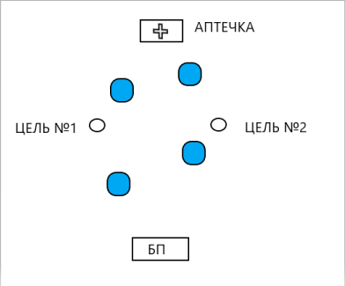

Команда на старте из 3 человек, один остаётся на старте (ранен) два других бегут захватывать цели после этого расстреливают блок пост противника берут аптечку и возвращаться назад вылечивая игрока!
Результат считается по времени прохождения.
За неправильный порядок штраф +15 секунд

7.4 Этап «Спасение утопающего»
Участвует вся команда. Напротив контрольной линии, обозначенной на поле, на расстоянии 10 метров расположена мишень «зона утопающего», представляющая собой четко обозначенный квадрат со сторонами 1 метр. У контрольной линии лежит конец Александрова. Участник должен попасть в мишень с 2 попыток.
В зачет идет общая сумма попаданий в квадрат.

7.5 Этап «Полоса препятствий»
Полоса препятствий состоит из 6 элементов, требующие от участников проявления физических качеств силы, ловкости, быстроты, выносливости и гибкости, навыков преодоления технически сложных препятствий, владения стрелковым оружием.
Старт команды происходит с интервалов в 30 сек. между каждым участником.
Этап 1: "Ящерица" Участник, в положении лёжа на животе, преодолевает пространство, ограниченное по высоте и ширине.
Этап 2: "Колеса" Участник из положения стоя должен преодолеть полосу из выложенных шин, путём наступания в каждую шину.
Этап 3: "Паутина" Участник должен преодолеть пространство с переплетенными, в хаотичном порядке, верёвками.
Этап 4: "Туннель" Участник должен преодолеть туннель состоящий из металлического каркаса, затянутого затемняющим материалом.
Этап 5: "Тир" Участник должен осуществить по одному выстрелу по мишени из положения стоя, с колена, лёжа.
Этап 6: " Барьер". Участник должен преодолеть барьер
Финиш команды происходит по последнему участнику.
Отказ от прохождения участником одного этапа +1мин к общему времени(отказ от прохождения всех этапов +6 мин соответственно, за каждого отказавшегося члена команды)
На этапе "Тир" на каждого участника предусмотрено по три выстрела по мишени. По одному выстрелу из положения стоя, с колена, лёжа. За один промах штраф +5 сек к общему времени.
Участникам запрещается умышленно повреждать препятствия и изменять порядок прохождения этапов, указанный инструктором. За умышленное повреждение препятствия или нарушения прохождения последовательности препятствий вся команда дисквалифицируется.
Фиксация времени осуществляется по секундомеру.

7.6 Этап «Армейский быт»
Данный этап включает в себя последовательное выполнение заданий. Отсчет времени начинается со старта задания №1, останавливается секундомер по последнему игроку, выполнившему задание №3. Зачетное время фиксируется с учетом штрафов.

Задание 1. «Вязание узлов».

Участники – 2 человека от команды. В нескольких метрах от старта расположена установка для вязания узлов. Концы для вязания узлов расположены на полу. Необходимо завязать четыре узла: рыбацкий, восьмерка, простой штык, простой проводник. Получив разрешение на старт, участники преодолевает расстояние до установки, завязывает указанные узлы в произвольном порядке. После того, как последний узел завязан, участник должен крикнуть фразу: «Готов!». Данная фраза – старт для выполнения задания №2.

Схемы узлов
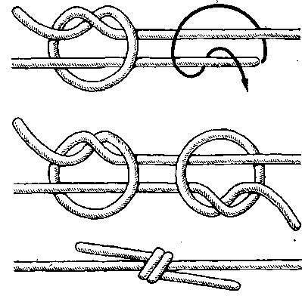 | Рыбацкий узел
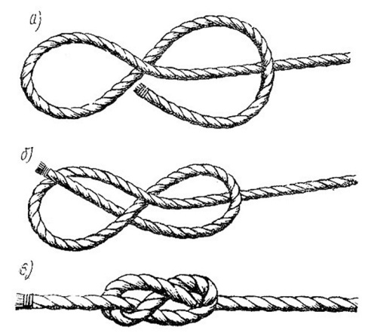 | Узел восьмерка
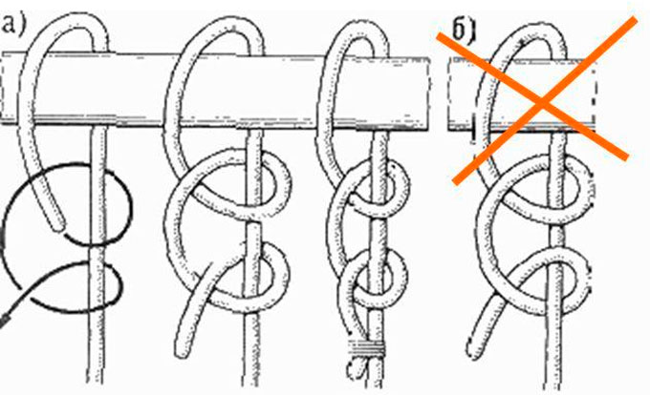 | Узел простой штык
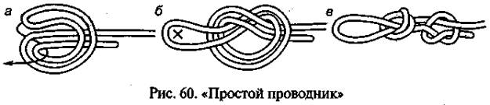 | Узел простой проводник

№ | Перечень ошибок | Штраф, с
1. | Отсутствие контрольного узла | 15
2. | Неправильно завязан узел | 5

Задание 2. «Полевая кухня».
Участники – 1 человек от команды. По команде «Готов!» участник должен аккуратно почистить 1 луковицу. Положить в кастрюлю. После того, как задание выполнено, участник должен крикнуть фразу: «Готов!». Данная фраза – старт для выполнения задания №3.

№ | Перечень ошибок | Штраф, с
1. | Кожура лежит на полу (земле) мимом урны | 10
2 | Не срезана верхушка | 5
3 | Не срезаны корешки | 5
4 | Толстая кожура / верхушка / корешки (более 2 мм) | 5

Задание 3. «Костровой»

Участники – 4 человека от команды. На площадке для выполнения задания подготовлены бруски, имитирующие бревна. Участники по очереди в произвольном порядке выкладывают костры следующего типа: шалаш, колодец, звездный, таежный. После построения костров, последний игрок должен крикнуть «Готов!». После этого секундомер останавливается.
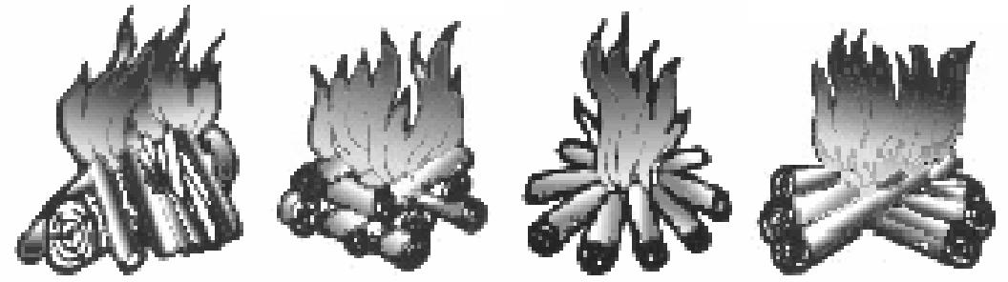
Схема костров
Шалаш / колодец / звездный / таежный /

№ | Перечень ошибок | Штраф, с
1. | Неправильно сложенный костер | 5
2 | Костер развалился после команды «Готов!» | 5
3 | Участники выражались нецензурной лексикой при выполнении задания | 20

7.7 Этап «Тактическая медицина»

Условия выполнения упражнения.
Участвует 6 человек.

Участник 1 условно раненный в руку лежит на рубеже.

Участник 2 по-пластунски подползает к Участнику 1, выполняет оказание помощи – наложение жгута на руку (проникающее ранение с артериальным кровотечением), ставит условный укол обезболивающим. Участник 2 переворачивает на себя животом вниз Участника 1 и по-пластунски оттаскивает его в укрытие, при этом раненый должен оказаться за обозначенным рубежом (пересечь линию). Далее Участник 2 оставляет записку со временем наложения жгута, перевязывает рану и обездвиживает руку. Участник 2 завершает свою часть упражнения путем имитации стрельбы из оружия в сторону фронта.

Участники 3,4,5,6 проводят реанимационные действия на манекене, далее укладывают Участника 1 на носилки и эвакуируют на определенную отметку.

7.8 Этап «Пожарная эстафета»

Количество участников этапа: 6 человека,
Вид этапа: эстафета.
Оборудование:
1 тоннель, 4 комплекта БОП, 4 шлема, 4 ремня, 4 подшлемника, 4 краги, 2 рукава 51 мм, 1 обруч, 1 ствол, 1 разветвление, красный флажок.

На линии старта располагаются 6 участников этапа
по команде стартера начинают движение
- преодолевают по очереди ползком тоннель(помогать могут себе только участники) двигаясь к месту одевания боевой одеждой пожарного (БОП),
- надевают БОП 4 участника, (по готовности всех участников) по команде судьи участники в БОП переносят пострадавших (2-х участников не задействованных в одевании БОП) на руках из зоны пожара, в указанное безопасное место, где те ожидают финальной части.
- участники в БОП тушат условное возгорание, путем: производят боевое развертывание (присоединить между собой трехходовое разветвление, 2 пожарных рукава и ствол) после того как ствол окажется в обруче, вся команда финиширует на линии старта (все 6 человек)
ВНИМАНИЕ!
В обруче располагается красный флажок, который необходимо принести на финиш (старт и финиш в одном месте)

Штрафы
- флажок Обязательный на финише!
- отсутствие элемента БОП на финише – +5секунд
- не состыковка линии боевого развертывания – 10 секунд

Приложение 1

ЗАЯВКА
на участие в районной игре «Осада»

Наименование команды_________________________________

Капитан команды______________________________________

№ п/п | Ф.И.О. | Дата рождения | Виза врача
1
2

Руководитель команды __________________________________________
ФИО, подпись, контактный телефон

